SÃO PAULO TECH SCHOOL
BACHARELADO EM CIÊNCIA DA COMPUTAÇÃO

PEDRO AUGUSTO LEMOS RODRIGUES

SITE INFORMATIVO COM O TEMA DO JOGO UNDERTALE
DISCIPLINA DE TECNOLOGIA DA INFORMAÇÃO

São Paulo
2025

CONTEXTO
Durante o meu nono ano do ensino médio, o meu grupo de amigos sempre conversavam sobre Undertale, e eu, na maioria do tempo, ficava perdido no meu dos diversos assuntos sobre o tema -teorias, interpretações, *fanfics, animações independentes, *fangames- e naturalmente, ficava mais isolado nos assuntos do grupo, e eu, cansado de me sentir isolado no meu grupo de amigos por não conseguir acompanhar as conversas, comecei a consumir os mesmos conteúdos que eles, e eu finalmente consegui acompanhar as conversas, ao mesmo tempo que eu desenvolvi um gosto pessoal sobre esse jogo e seu extenso universo
Undertale é um jogo digital do gênero RPG eletrônico, criado pelo desenvolvedor independente e compositor norte-americano Robert F. Fox, mais conhecido como Toby Fox (nascido em 11 de outubro de 1991 em Manchester, Nova Hampshire). Seu primeiro trabalho conhecido foi a *hack ROM "EarthBound Halloween Hack" (2008). Posteriormente, ele atuou como compositor para a *webcomic de Andrew Hussie, "Homestuck" (2009), e para o seu jogo, "Hiveswap". Além disso, Toby Fox participou da composição de faixas para a franquia Pokémon, incluindo os jogos "Pokémon Sword e Shield" e "Pokémon Scarlet e Violet".
Foi no ano de 2015 em que Toby Fox criou o seu trabalho mais conhecido, Undertale, para o qual ele também compôs a sua trilha sonora. Com mais de 1 milhão cópias vendidas, o jogo rapidamente se tornou um sucesso e um fenômeno da cultural pop. Fox trabalhou de forma independente, além dos recursos artísticos – que teve auxílio de Temmie (Tuyoki) Chang (animadora, ilustradora e desenvolvedora americana de videogames) - pra evitar a dependência de terceiros. A experiência prévia de Fox com desenvolvimento de jogos na adolescência (usando RPG Maker 2000 e ROM hacks de EarthBound) e as ideias de personagens concebidas na faculdade serviram de base para a criação de Undertale.
Agora abordando o jogo em si, Undertale se passa no Subterrâneo, uma vasta caverna embaixo do Monte Ebott, onde os monstros foram banidos após perderem uma guerra contra os humanos. Uma criança humana, que cai neste local através dessa montanha, torna-se o protagonista.
Início e Mecânicas Principais
- A criança é inicialmente encontrada por Flowey, uma flor sábia que introduz a mecânica de jogo baseada em "LV" (Level of Violence/Nível Obtido por Violência) e "EXP" (Execute Points/Pontos de Execução), que são adquiridos matando monstros.
- A criança é resgatada por Toriel, uma criatura maternal, que a ensina a resolver conflitos e quebra-cabeças sem matar, promovendo a ideia de Misericórdia.
- O objetivo do humano é chegar ao castelo do Rei Asgore Dreemurr para atravessar a barreira mágica e retornar à superfície.
Personagens Encontrados
Ao longo da jornada, a criança encontra e interage com diversos personagens cruciais. Se o jogador poupar esses monstros em combate, eles se tornam amigos: Os irmãos esqueletos Sans e Papyrus; Undyne, a chefe da guarda real; Alphys, a cientista do reino; e Mettaton, um apresentador de televisão robótico.
O Passado e a Guerra
O jogo revela a história da guerra e do filho de Asgore e Toriel, Asriel, que fez amizade com uma criança humana chamada Chara. Asgore declarou guerra aos humanos para coletar sete almas humanas — ele já possui seis — para quebrar a barreira e libertar os monstros, um plano que se iniciou com a morte de Chara.
Rotas Divergentes (Finalizações)
O jogo possui três caminhos principais que dependem das ações do jogador durante os encontros com monstros:
- Neutro: Com a condição de matar alguns, mas não todos, ou não matar nenhum monstro. O resultado principal dessa rota é que o humano é forçado a lutar contra Asgore. Flowey intervém, mata Asgore, e rouba as almas, tornando-se uma abominação monstruosa que é derrotada. O humano retorna à superfície, e Sans liga para explicar o estado do Underground.
- Pacifista: Com a condição de completar a Rota Neutra, não matando nenhum monstro e fazendo amizade com os principais personagens. É revelado que Flowey é a reencarnação de Asriel. O humano (Frisk) se conecta com seus amigos, que intervêm na luta contra Asgore. Asriel (em sua forma de "Deus da Hipermorte") usa as almas para destruir a barreira, libertando todos os monstros para a superfície.
- Genocida: Com a condição de matar todos os monstros da área, maximizando o "LOVE". O resultado principal dessa rota é a difícil luta contra Sans e, ao vencê-lo, a morte de Asgore e Flowey. Chara se materializa e convida o jogador a destruir o universo. A Rota Genocida, se concluída, afeta permanentemente futuras jogadas (mesmo as Pacifistas), com Chara assumindo o corpo de Frisk.

Dicionário:
* fanfics: histórias criadas por fãs inspiradas em obras já existentes como livros, filmes, séries e celebridades
* fangames: é um jogo eletrônico criado por fãs de uma franquia existente, como um videogame, filme, livro ou anime
* hack ROM: são modificações feitas em arquivos de ROMs de videogames, geralmente para traduzir o jogo, corrigir falhas, melhorar gráficos, sons ou até mesmo criar conteúdo completamente novo, como novos níveis e histórias
* webcomic: histórias em quadrinhos publicadas exclusivamente ou primariamente pela internet, utilizando plataformas digitais, sites e redes sociais para sua distribuição

OBJETIVO
O objetivo do projeto é desenvolver um site sobre o universo de Undertale para a comunidade de fãs e curiosos, com o propósito de aprofundar o entendimento sobre a história/mitologia (lore), personagens, mecânicas, e o impacto cultural do jogo. O site irá servir como um blog informativo para novos jogadores (ajudando-os a entender a complexidade do jogo, como a distinção entre as rotas) e para fãs veteranos.

JUSTIFICATIVA
A criação de um site dedicado ao universo de Undertale se justifica pela importância cultural do jogo no mundo dos videogames

1. Perspectiva Cultural e Preservação do Legado
O projeto valoriza e imortaliza uma das obras mais influentes dos jogos independentes, criada pelo desenvolvedor Toby Fox, reconhecida globalmente por sua narrativa inovadora, humor singular e profundidade moral (ao subverter as mecânicas de RPG com conceitos como "Misericórdia" vs. "LV" e "EXP"). A centralização de informações, história/mitologia (lore) detalhada, análises e curiosidades em uma única plataforma favorece a preservação de seu legado, incentivando novas gerações a conhecerem e se aprofundarem no título.

2. Solução para a Comunidade e a Complexidade
Conforme evidenciado pelo histórico de formação de fãs, o vasto e disperso conteúdo sobre Undertale (teorias, fanfics, fangames) pode levar a um sentimento de isolamento para quem está começando. O site surge como a solução para este problema, atuando como um guia essencial e acessível. Ele visa:
- Organizar o extenso universo do jogo, desmistificando a complexidade narrativa.
- Detalhar as consequências e interconexões das Rotas Divergentes (Neutro, Pacifista e Genocida), que são cruciais para a experiência completa do jogo.
- Fomentar a inclusão, fornecendo a base de conhecimento necessária para que todos os membros da comunidade possam acompanhar e participar das discussões mais aprofundadas.

ESCOPO
O projeto consiste no desenvolvimento e implementação de um Site Temático sobre o jogo Undertale, destinado a ser um hub de conteúdo digital para a comunidade de fãs e curiosos. O site terá como foco organizar a complexa a história/mitologia (lore), personagens, rotas e o impacto cultural do jogo, oferecendo uma experiência de aprendizado e pertencimento.

Softwares e Componentes Principais
- Site institucional: Criação de um site onde terá opção de login e cadastro para o usuário. Esta página será o ponto de acesso inicial do cliente, onde apresentará a ideia base do site.
- Sistema: No site será incluso a Dashbord e a conexão com o banco de dados. Também haverá um sistema de login para os clientes já cadastrados no site
- Dashbord: Apresentará o seu desempenho após a resolução de um quis com a temática de Undertale, mostrando a quantidade de questões que o usuário acertou e/ou errou
- Banco de Dados: Armazenamento organizado e estruturado dos cadastros e registros de sistema no MySQL Server
- Aplicações: O site institucional será hospedado em um servidor em nuvem Linux, garantindo execução e testes do protótipo sem necessidade de nuvem

Hardwares utilizados:
- Computador funcional para execução do projeto
- Placa de rede para conexão e transmissão de dados via WI-FI

Dados Coletados:
- Quantidade de acertos e erros nas respostas do quis

Incluídos:
- Aplicação hospedada em máquina virtual local, com funcionamento restrito ao ambiente interno
- Banco de dados local para registro e armazenamento histórico dos cadastros e resultados do quis

Excluídos:
- Interatividade de controle: O site não incluirá jogos, ferramentas de criação ou qualquer funcionalidade que permite aos usuários controlar ou alterar diretamente o conteúdo
- O projeto se limitará as tecnologias web básicas (HTML/JS/CSS). Não será usada APIs além da Web-data-viz ou Dat-Acqu-Ino
- Não haverá fornecimento de computadores, tablets ou dispositivos móveis para acessar o site
- O site não irá se estender para além das diversas Aus (Alternative Universes) que existem do jogo, isso inclui Deltarune. Ele focará apenas no jogo Undertale

Macro Cronograma:
Duração total: 30 dias úteis. (Prazo a consultar caso modificações fora do contrato inicial forem solicitadas pelo cliente)

Etapas | Duração Estimada
Escolha do tema do projeto | 1 dias
Criação do protótipo | 3 dias
Criação da documentação | 3dias
Criação do site | 14 dias
Desenvolvimento/aprimoramento do banco de dados | 14 dias
Prototipagem da dashboard e preparação para apresentação final de SPRINT | 14 dias

Recursos necessários:

Recursos | Quantidade | Carga Horária Aproximada
Placa de rede | 1 | Acesso contínuo
Computador | 1 | Acesso contínuo
Ferramentas de gestão (GitHub, Trello) | 2 | Acesso contínuo
Ferramentas de programação (MySQL, Virtual Studio Code) | 3 | Acesso contínuo
Hypervisor (Oracle Virtual Box) | 1 | Acesso contínuo
Ferramenta de processamento de texto para documentação (Google Documentos) | 1 | Acesso contínuo
Ferramenta de prototipação do site (Lunacy) | 1 | Acesso contínuo

Riscos:
- As APIs estarem fora do ar, comprometendo o funcionamento do site;
- Falta de conhecimento básico em informática do cliente
- Falta de eletricidade ou acesso à internet no computador
- Pesquisa inicial não cobrir todos os aspectos da história/mitologia (lore) canônico ou de novas informações surgirem após o desenvolvimento, comprometendo a precisão do site.
- Falhas no código ou design que impeçam o site de carregar corretamente ou de ser responsivo em diferentes navegadores e dispositivos móveis.
- Problemas com a plataforma de hospedagem escolhido, resultando em downtime (site fora do ar) ou perda de dados do conteúdo.

Restrições:
- O projeto deve ser concluído e entregue impreterivelmente até a data final estabelecida pelo cronograma da disciplina.
- A hospedagem e o domínio (se utilizados) devem ser mantidos ativos e configurados de forma contínua para que o projeto seja acessível e avaliado (banco de dados e VM)
- A interpretação e o uso das informações organizadas no site (como guias de rota e perfis de personagem) são de inteira responsabilidade do usuário (leitor), e não da equipe de desenvolvimento do site.

Stakeholders
- Comunidade de fãs de Undertale
- Novos jogadores e leitores
- Curiosos sobre o assunto
- Jogadores veteranos

Premissas
- O cliente deverá possuir acesso estável à internet.
- O protótipo deve funcionar no ambiente do cliente
- O cliente disponibilizará a infraestrutura mínima (energia elétrica, espaço físico).

DIAGRAMA DE VISÃO DE NEGÓCIOS
O diagrama de visão de negócios dá uma perspectiva geral do funcionamento do sistema até mesmo para um leigo. Seu design deve ser o mais simples e claro o possível enquanto transmite as informações efetivamente.
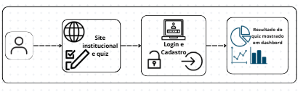

DIAGRAMA DE SOLUÇÃO TÉCNICA
O diagrama de solução técnica traz uma visão mais técnica do fluxo de dados do projeto, detalhando os softwares e máquinas envolvidas no processo de coleta e exibição dos dados para o cliente.
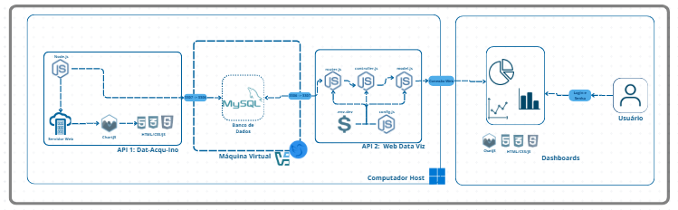

FERRAMENTAS TÉCNICAS
Nesse segmento, serão detalhados os softwares utilizados no desenvolvimento do projeto.

HTML: Uma ferramenta de hipertexto extremamente utilizada no mercado. Através de seu uso e de sua implementação com as linguagens de programação Javascript e do CSS, serão criadas todas as páginas do nosso site.

Javascript: A linguagem de programação principal do projeto, que será usada tanto em conjunto ao HTML dentro do site institucional quanto por meio do Node JS dentro das APIs.

CSS: Uma linguagem de estilização de páginas web que será usada para fazer a estilização do nosso site institucional e das nossas dashboards.

Mysql Server: A ferramenta de criação e gerenciamento de banco de dados principal do projeto. Com ela, seremos capazes de armazenar os dados captados pelos nossos sensores para serem posteriormente mostrados aos nossos clientes nas dashboards.

Node JS: uma aplicação que permite que códigos Javascript sejam executados dentro do terminal. Ele será usado dentro da API Dat-acqu-ino para captar os dados do sensor conectados à máquina Host.

Chart JS: Uma biblioteca Javascript que permite que gráficos sejam criados, com uma grande capacidade de personalização.

VSCode: O editor de código principal usados dentro do projeto.

Trello: Ferramenta utilizada para organização das tarefas do projeto e para que o cliente também acompanhe a progressão do projeto.

GitHub: Ferramenta utilizada para versionamento de código.

Microsoft Excel: Utilizado para criação do backlog e gráfico de burndown.

Virtual Box: O Hypervisor para a criação da VM, ou seja, o software responsável por segmentar o processamento do computador para que a máquina virtual possa ser criada e funcionar.

Lubuntu OS: O sistema operacional usado na máquina virtual. Foi escolhido por ser um OS leve, que não exige muito poder computacional para funcionar propriamente.

ANEXOS
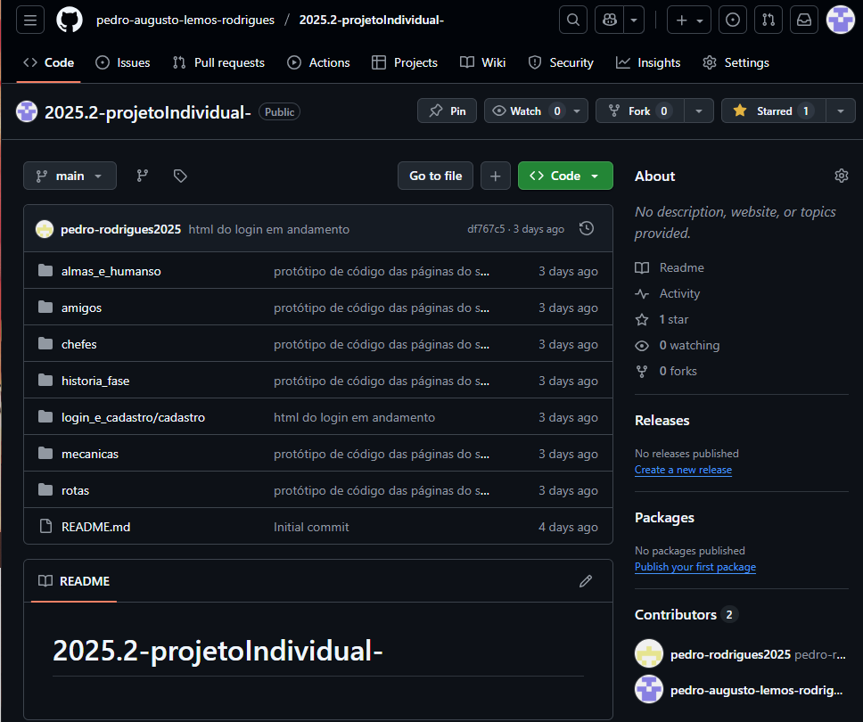
(Imagem 1: GitHub do projeto)

ANEXOS

